Documentatie proiect ISP

Moise Victor-Stefan

Paliciuc Cosmin-Constantin

Pleanta Mihai-Alexandru

333A

1. **Tema**

Aplicația are ca obiectiv facilitarea colaborării între studenți prin crearea unui mediu digital unde aceștia pot găsi colegi cu interese academice comune, pot organiza sesiuni de învățare și pot partaja resurse utile.

Funcționalități principale:

* Administratorul are rolul de a:
  + crea și gestiona grupuri de studiu (ex. pe discipline sau teme comune);
* Studenții pot:
  + vizualiza și adera la grupuri existente;
  + crea sesiuni de învățare în cadrul grupurilor;
  + încărca și accesa materiale de studiu partajate (ex. fișiere PDF, linkuri, notițe);
  + colabora cu alți membri ai grupului.

1. **Diagrama de clase**

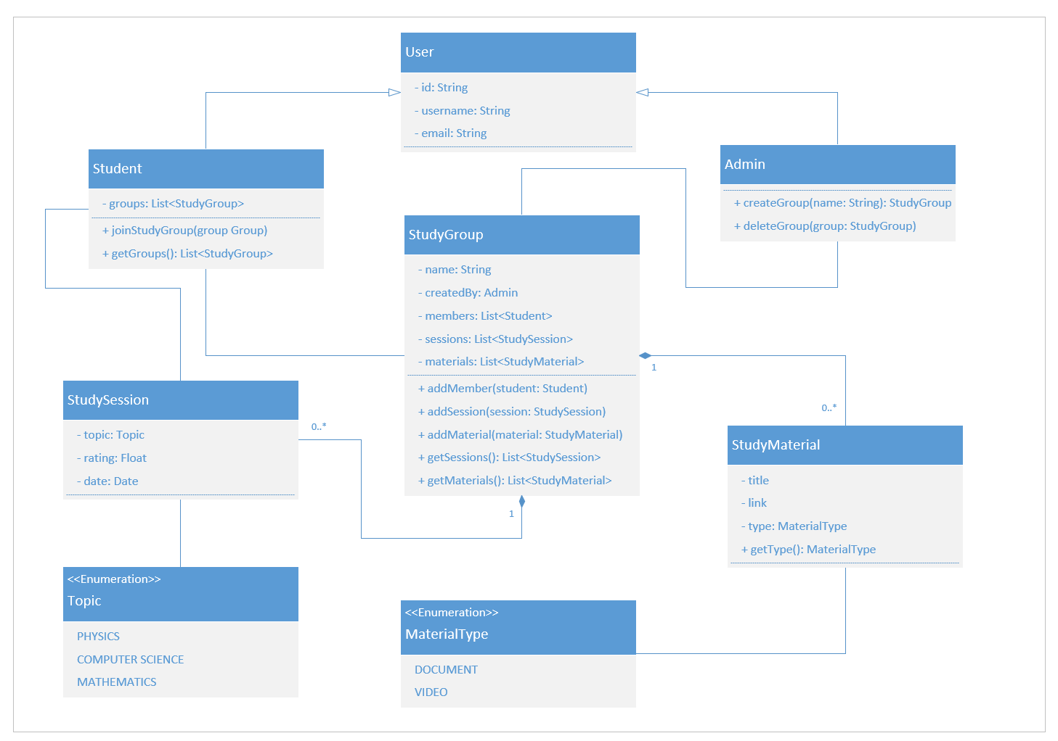

Diagrama prezintă modelul de domeniu pentru aplicația de organizare a grupurilor de studiu astfel:

* **User** (abstract) definește câmpurile comune (id, name, email) și metoda joinStudyGroup(...).
* **Student** extinde User, are o listă de grupuri (groups) și implementează constructorul, joinStudyGroup(...) și getGroups().
* **Admin** extinde User și în plus poate crea și șterge grupuri prin metodele createGroup(...) și deleteGroup(...).
* **StudyGroup** este compus dintr-un nume, referința la Admin care l-a creat, lista de membri (List<Student>), de sesiuni (List<StudySession>) și de materiale (List<StudyMaterial>). Oferă metode pentru a adăuga membri, sesiuni și materiale și pentru a le accesa.
* **StudySession** înregistrează topicul, data și locația fiecărei sesiuni de învățare.
* **StudyMaterial** are un titlu, un link și un tip (MaterialType – DOCUMENT, VIDEO, LINK, PRESENTATION), plus metoda getType().

Relații cheie:

* Moștenire (User → Student/Admin)
* Compoziție (StudyGroup “deține” sesiuni și materiale)
* Asocieri: studenții sunt membri ai grupurilor și administratorii le creează.

1. **Diagrama cazurilor de utilizare**

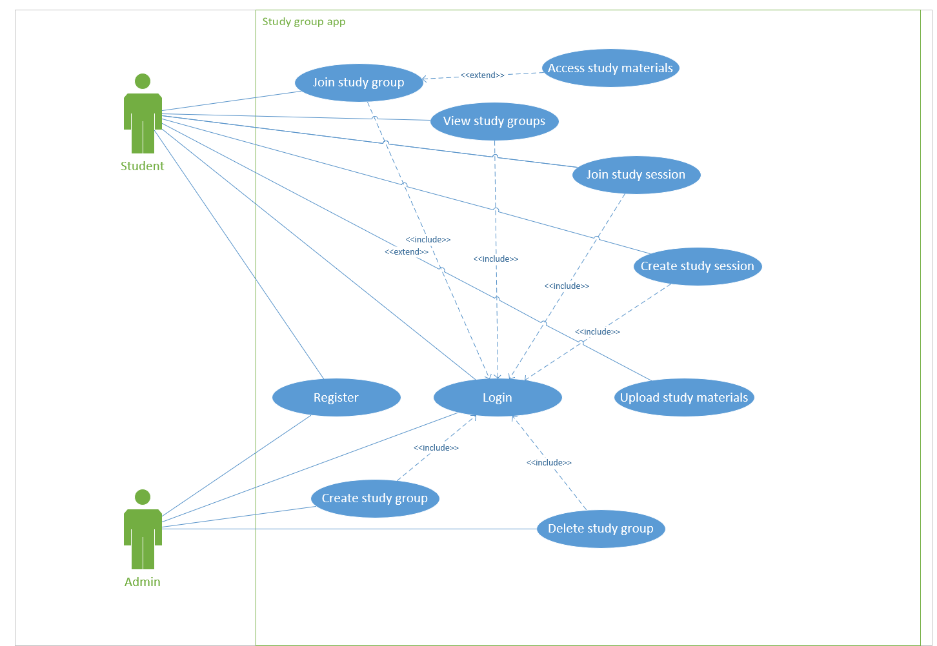

Use Case Diagram-ul „Study Group System” descrie interacțiunile dintre actorii principali — **Student** și **Admin** — și funcționalitățile sistemului:

* **Student**
  + Se poate **autentifica** (Login) și **înregistra** (Register).
  + **Vizualizează** (View Study Groups) și **aderă** la grupuri de studiu (Join Study Group) — operațiune ce include autentificarea.
  + **Inițiază sesiuni de învățare** (Create Study Session), **participă** la ele (Join Study Session)
  + **Accesează** (Access Study Materials) și **încarcă** (Upload Study Materials) resurse de învățare.
* **Admin**
  + Se **autentifică** și se **înregistrează**.
  + **Creează** (Create Study Group), **gestionează** (Manage Study Groups) și **șterge** (Delete Study Group) grupuri de studiu — toate acestea incluzând autentificarea.

**Relații între use case-uri**

* Toate operațiunile cheie (aderare, creare/ștergere/grupuri, crearea și participarea la sesiuni) includ verificarea autentificării (Login).
* **Inițierea sesiunilor** se află în zona de responsabilitate a studentului, reflectând autonomia acestuia de a propune și organiza întâlniri de studiu.

1. **Lucru individual**

* **Pleanta Mihai-Alexandru**
  1. **Diagrama de activități**

**O imagine care conține text, captură de ecran, diagramă, Paralel

Conținutul generat de inteligența artificială poate fi incorect.**

Această diagramă de activități descrie procesul de **creare a unei sesiuni de studiu** de către un student:

1. **Studentul** se autentifică în aplicație cu email și parolă.
2. **Sistemul** validează datele de autentificare.
   * Dacă datele sunt invalide, se afișează un mesaj de eroare.
   * Dacă datele sunt valide, utilizatorul accesează meniul.
3. **Studentul** navighează către secțiunea de alaturare grupuri și selectează un grup.
4. **Sistemul** valideaza alaturarea grupului
5. **Studentul** alege opțiunea de creare a unei sesiuni de studiu.
6. **Studentul** introduce detalii despre sesiune (ex: grup, topic, data, locatie).
7. Sistemul verifică validitatea datelor introduse.
   * Dacă sunt invalide, se afișează un mesaj de eroare.
   * Dacă sunt valide, sistemul salvează sesiunea și returnează un mesaj de succes.
   1. **Diagrama secvențială**

**O imagine care conține diagramă, Plan, Dreptunghi, schematic

Conținutul generat de inteligența artificială poate fi incorect.**

Diagrama de stare atașată reprezintă **stările aplicației** în funcție de rolul utilizatorului și acțiunile efectuate:

* De la starea inițială, utilizatorul poate alege să se înregistreze sau să se autentifice.
* După autentificare, aplicația verifică rolul utilizatorului și îl redirecționează:
  + către meniul studentului, unde poate crea sau vizualiza sesiuni, se poate alătura sau părăsi un grup, poate sa vada in ce grupuri este, precum si sa incarce sau sa vizualizeze materiale;
  + sau către meniul administratorului, unde poate crea sau șterge grupuri, precum si sa vada grupurile deja existente.
* Utilizatorul se poate deloga în orice moment, revenind în starea inițială.
* Aplicația poate fi închisă de către utilizator din oricare stare de meniu activă.